赫山街道：免费培训学技能 加强就业保民生

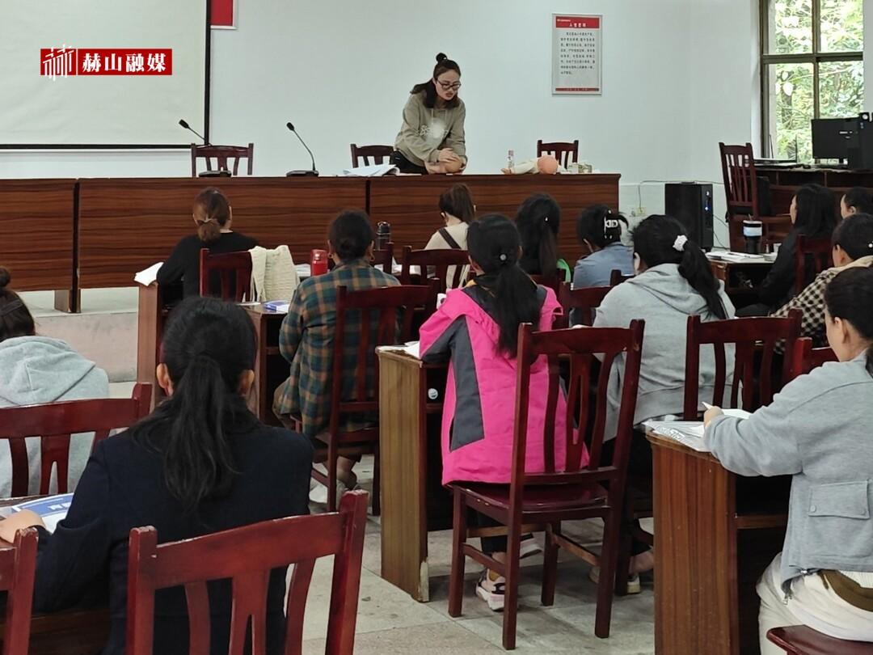
“这些课程是政府给村民们的免费福利，着实是让我受益颇多啊！现在通过在课上学习这些专业技能，不仅能让我们学到实实在在的东西用在生活中，更能够提升我们的就业能力，找一份好工作。我现在就想学完之后找一份育婴照护的工作，我的育婴照护老师说根据现在的市场行情，育婴照护工作能够挣好几千一个月，多的甚至上万元哩！”李阿姨从课堂里出来后洋溢着开心的笑容，言语里充满着对未来工作的期待。
为提供民众的就业能力，提升民生水平，赫山街道为居民们提供了就业技能的免费培训以及就业推荐服务，培训课程讲师分别驻点到了各社区服务中心进行授课。
本次就业技能培训自9月25日起，为期十一天，其中包含4.5天的理论培训课程、6.5天的实操训练教学。培训期间由人社局统一安排资质深厚、经验丰富、专业素养过硬的讲师为学员进行授课，授课类别有茶艺、缝纫工艺、家政服务、养老护理、育婴照护、推拿按摩。培训结束通过考核结业后即可颁发国家承认的相关技能培训证书，凭证书即可根据当前市场行情进行推荐就业。
就业是最基本的民生，只有切实提高人民群众的专业就业技能素养，才能有效提升群众就业能力和就业意向，进而保障和提升民生水平。下阶段，赫山街道将会继续着力于提升民众就业力，促进民众就业意愿，提供更多就业机会，为民生福祉添砖加瓦。

